MDVAL

DATOS GENERALES
Identificación del documento | DT-019_PANEL_RESULTADOS
Título del documento | Panel de resultados
Proyecto | MDVAL
Gerente
Área demandante
Director | Federico Martín Lara
Responsables | Área |  |  | Responsable
Responsables | Dirección |  |  | Federico Martín Lara
Control de versionado | Versión | Fecha | Autor |  | Comentarios
Control de versionado | 1.0 | 03/08/2021 | Federico Martín Lara |  | Versión inicial

Contenido
Introducción 3
Diseño de la pantalla 4
Arquitectura de la pantalla 5
Comportamiento de la pantalla 5
Lógica de la pantalla 8

Introducción
El presente documento define el comportamiento de cada panel de resultados de la pantalla de validación de scripts, descrita en DT-001_VAL_SCRIPTS. Los paneles de resultados son:
- Elementos a validar.
- Elementos correctos.
- Elementos que no están en glosario.
- Elementos con errores.
- Excepciones.

Diseño de la pantalla
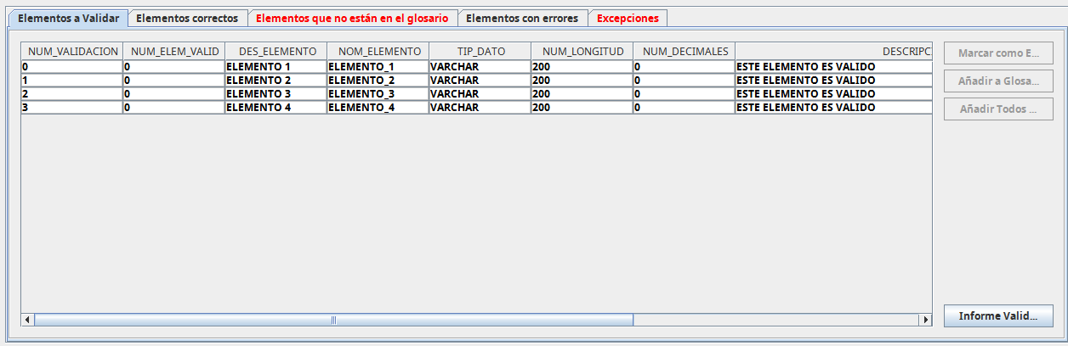

Arquitectura de la pantalla
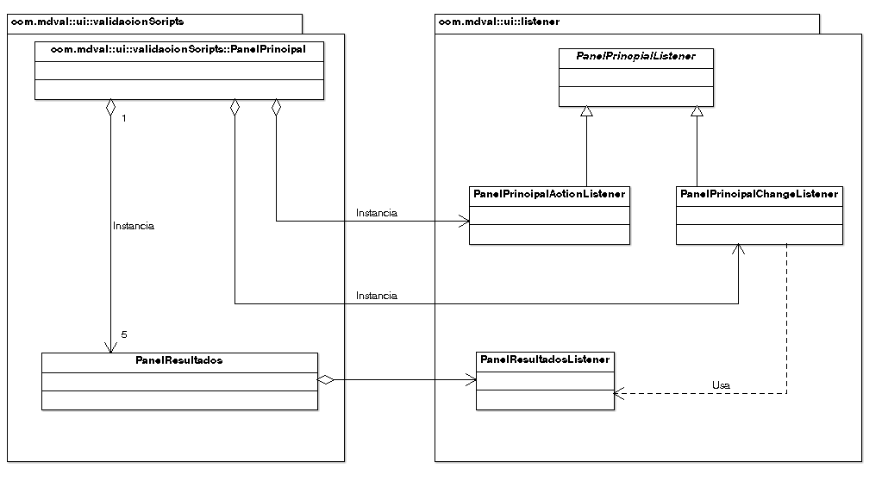

Comportamiento de la pantalla

La información de las pestañas se cargará tras pulsar Validar en la pantalla de Validación de scripts (DT-001_VAL_SCRIPTS), se invocará al procedimiento p_valida_script. Se carga la información de la validación en pestaña de Elementos a Validar.
- Si el procedimiento indica que hay elementos que no están en el glosario, se pondrá en rojo el literal de la pestaña Elementos que no están en el glosario, para que sea fácilmente detectable.
- Si el procedimiento indica que hay elementos con errores, se pondrá en rojo el literal de la pestaña Elementos con Errores, para que sea fácilmente detectable.
- Si se pulsa la pestaña de Elementos correctos, se invocará al procedimiento p_con_elem_correctos_valid. Los botones de Añadir a glosario y Marcar como excepción estarán deshabilitados.
- Si se pulsa la pestaña de Elementos que no están en el glosario, se invocará el procedimiento p_con_elem_no_glosario_valid. Si hay elementos que no están en el glosario, al entrar en la pestaña correspondiente se habilitan los botones de Añadir a Glosario y Añadir Todos al Glosario. Si se pulsa cualquiera de ellos, se debe solicitar confirmación de la operación. En el momento que se salga de esta pestaña, se deshabilitan estos botones. Se permite seleccionar un registro para poder añadir dicho elemento al glosario. Al pulsar el botón de Añadir a Glosario, se solicitará autorización y en caso afirmativo, se invocará al procedimiento f_insertar_en_glosario. Se refrescará la pestaña, invocando al procedimiento de consulta. Si se pulsa el botón de añadir todos al glosario, se solicitará autorización y en caso afirmativo, se invocará al procedimiento f_insertar_en_glosario, indicando que se incluyan todos los elementos de la validación. Se refrescará la pestaña, invocando al procedimiento de consulta.
- Si se pulsa la pestaña de Elementos con Errores, se invocará al procedimiento p_con_elem_errores_validacion. Si hay elementos, se habilita el botón de Marcar como excepción. Se permite seleccionar un registro para poder marcarlo como excepción. Al pulsar el botón, se muestra la siguiente pantalla de confirmación y comentarios. Si se pulsa aceptar, se solicitará confirmación de la operación y en caso afirmativo se invocará al procedimiento f_insertar_excepcion. Se refrescará la pestaña, invocando al procedimiento de consulta.
- Si se pulsa la pestaña de Excepciones, se invocará al procedimiento p_con_elem_excepciones_valid. Los botones de Añadir a glosario y Marcar como excepción estarán deshabilitados.
- El botón Generar Log para incidencia, solicitaremos la ruta donde queremos que se generen el informe de la validación (o varios) en función del tipo de errores, Ver punto 3.2 de Documento de desarrollo.pdf.
- Si se pulsa alguna de las pestañas de validación y no se va validado ningún script (no tenemos número de valoración) no se consultará nada en BBDD ni se cargarán datos en esa pestaña.
- Columnas de las pestañas:
  - Validación: se muestra el número de la validación.
  - Tipo Elemento: Tipo de elemento que se está validando.
  - Nombre Elemento: Nombre de elemento que se está validando.
  - Tipo: Se muestra el tipo de dato cuando es un campo.
  - Longitud: Se muestra la longitud cuando es un campo.
  - Decimales: Se muestra el tamaño de decimales cuando es un campo.
  - Resultado Validación: Indica el resultado de la validación.
  - Detalle Validación: Descripción de la validación.

Lógica de la pantalla
El listener de eventos PanelResultadosListener se instancia en el método initEvents() de PanelResultados. De esta clase heredan Elementos con Errores (PanelElementosConErrores) y Elementos que no están en el glosario (PanelElementosNoGlosario). Para el resto de pestañas se usa PanelResultados.
Cuando se pulsa el botón Marcar como excepción, el listener gestiona el evento mediante PANEL_RESULTADOS_BTN_MARCAR_EXCEPCION. Este evento llama a eventBtnMarcarExcepcion, que invoca al método insertarExcepcion del servicio ValidacionService, para hacer la llamada al procedimiento f_insertar_excepcion.
Para los botones Añadir a Glosario y Añadir todos a Glosario, el listener gestiona los eventos PANEL_RESULTADOS_BTN_ADD_GLOSARIO y PANEL_RESULTADOS_BTN_ADD_TODOS_GLOSARIO. Estos eventos llaman respectivamente al método insertarGlosario del servicio ValidacionService (para añadir todos se usa un proceso iterativo), para hacer la llamada al procedimiento p_insertar_en_glosario.
Para el botón Generar log para incidencias, el listener gestiona el evento PANEL_RESULTADOS_BTN_GENERAR_LOG. Este evento llaman respectivamente al método generarInformeValidacion del servicio ValidacionService, para hacer la llamada al procedimiento p_generar_informe_val.

